Морозова Елена Станиславовна
Учитель начальных классов
Муниципальное автономное учреждение «Средняя общеобразовательная школа №4» город Чудово Новгородская область
Провокационный диктант.
При закреплении орфографии, для подготовки к контрольному диктанту, для отработки практической грамотности использую в работе с детьми различные виды диктантов: предупредительные, объяснительные, слуховые, свободные и т.д.
Вашему вниманию я представляю методику проведения «провокационного диктанта», автором которого я и являюсь. Это вид диктанта, в котором при проверке работы учениками после написания одного предложения или всего текста учитель « провоцирует» ребёнка объяснить написанную или наоборот не написанную им букву.
Приведу пример фрагмент урока русского языка во втором классе на тексте диктанта «Пруд ожил»
Пруд ожил.
Теплые лучи солнца согрели пруд. Тихо качались камыши. Выплыла утка с утятами. Жаба прыгнула на лист кувшинки, как на плот. В кустах спрятался уж. Пруд ожил.
На лугу у пруда цветут первоцветы. Скоро вырастет густая зеленая трава.
Важно! Накануне учитель сам пишет текст диктанта, чтобы увидеть все орфограммы, доступные детям в этом возрасте, и не доступные, которые учитель в процессе диктовки проговаривает орфографически или предупреждает учащихся о нужной букве.
Текст диктанта у учителя выглядит так:
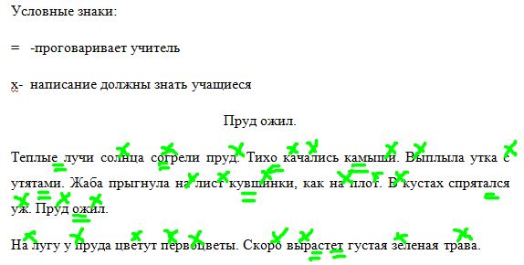
Фрагмент урока.
Деятельность учителя | Деятельность учащихся
Учитель диктует текст, проверка которого осуществляется после каждого предложения.  «ТЁПЛЫЕ ЛУЧИ СОЛНЦА СОГРЕЛИ ПРУД»  - Саша, я думаю, что в слове «солнце» у тебя есть буква Л.  - Соня, я думаю, что слово «согрели» у тебя написано слитно.  - Лена, я думаю, что слово пруд у тебя написано с заглавной буквы.  Как так? Ведь в предложении «Пруд ожил» слово «пруд» мы написали с заглавной буквы.  «ТИХО КАЧАЛИСЬ КАМЫШИ»  - Василиса, я думаю, что в слове «тихо» у тебя есть буква «а».  Почему? А в конце слова?  - Юля, я уверена, что в слове «качались» букв «а» у тебя аж две штуки!  - Дима, а у тебя в слове «камыши» написано две буквы «ы». | Дети записывают предложение и проверяют его.  1).Да, потому что это непроизносимый согласный. Проверочное слово «солнечный».  2)Да, это слово-действие. У действий нет предлогов. Значит, «со» - приставка.  3)Нет, со строчной.  Но здесь это первое слово в предложении, а в нашем случае слово «пруд» не первое, значит, пишется со строчной буквы.  1)Нет, буквы «а» нет.  На конце буква «о» , потому что Вы нам так проговорили.  2)Да, у меня две буквы «а». Первая – безударная гласная, проверочное слово – «качка». Вторая – орфограмма «ча-ща».  3)Нет, одна. Так как «жи-ши» под ударением пиши с «и».

Описанный мною вид диктанта способствует развитию регулятивных учебных действий:
- Формированию и развитию самоконтроля.
Ребенок вынужден проверять свою работу. В «тонусе» находится весь класс, так как спросить могут любого ученика.
- При ответе на провокацию, ребенок проговаривает ход своих мыслей, когда он писал это слово. Иначе, если он даже не задумывался при написании, а его спросили, он пытается понять и объяснить, почему он написал такую букву.
- При проверке такого диктанта, не снижается отметка за исправленные ошибки. Учитель оценивает качество проверки, своей работы каждым учеником.
- На контрольных диктантах провокация учащихся осуществляется ими самими с вопросом: «Почему я так написал это слово?», но проверку ребенок осуществляет с последнего слова текста, поднимаясь к первому слову. Это нужно для того, чтобы слова не были связаны по смыслу, тогда качество проверки повышается.
Провокационный диктант можно использовать, начиная с первого класса. Он прост и удобен в использовании на уроках и вызывает большую заинтересованность учащихся. Также с его помощью можно охватить всех учащихся класса и проверить уровень самоконтроля и владение орфографической зоркостью в практической грамотности.

